Рабочий лист заполнил\ла ……
Что такое музей?
Зачем люди создают военные музеи?
Экспозиция - это
Предположи, как экспонаты попадают в музей?

рисунок | - Как называется этот предмет?  - Для чего он использовался на войне?  - Опиши этот предмет.  - Предположи, как этот предмет попал в наш музей

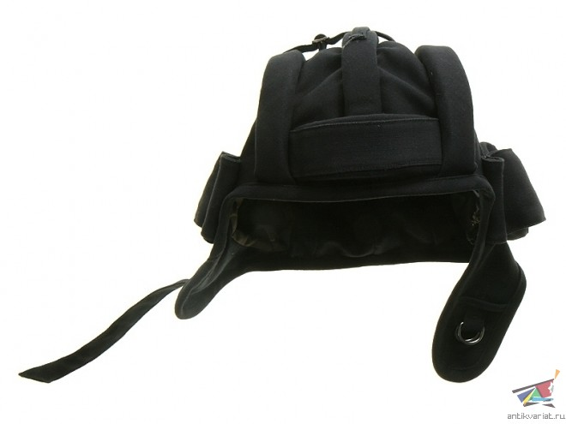 | 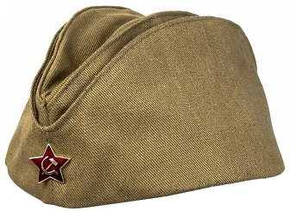
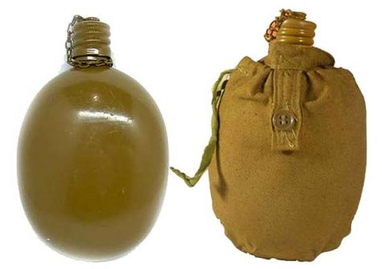 | 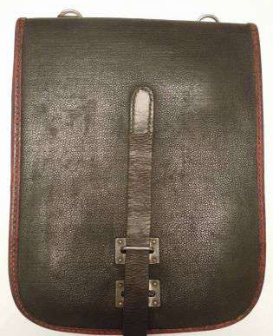

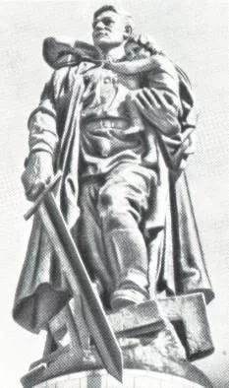 | 5 предложений из текста и стихотворения

Рассуждение:
Как ты думаешь, почему спустя много лет в нашей стране помнят о Великой Отечественной войне и о Победе советского народа?

